Схема включения модулей питания
МПА(В,Е,Т)30

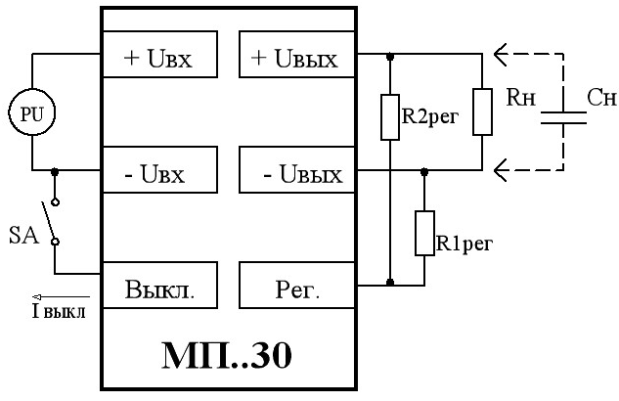

Где: PU – источник питания;
SA – любой механический или электрический контакт;
I выкл ≤ 1,3 мА при Uост < 0,4 В.
Rрег.1 и Rрег.2 – регулировочные резисторы для увеличения или уменьшения выходного напряжения соответственно. Значение Rрег.1 и Rрег.2 от 0 до 1 МОм.
Rн – нагрузка;
Сн – максимально допустимая емкость нагрузки:
Для МП_30-2,5; МП_30-3,3; МП_30А; МП_30Б – 4700 мкФ; МПА30-001;
Для МП_30Д; МП_30В; МП_30С – 470 мкФ;
Для МП_30Г; МП_30Е; МП_30Н – 300 мкФ;
Для МП_30З – 200 мкФ.

Примечание – По договору между изготовителем и потребителем возможно изготовление модулей, допускающих работу на большую емкость в нагрузке.

